**МІНІСТЕРСТВО ОСВІТИ І НАУКИ УКРАЇНИ  
НАЦІОНАЛЬНОМУ УНІВЕРСИТЕТІ “ЛЬВІВСЬКА  
ПОЛІТЕХНІКА”**

**Кафедра систем штучного інтелекту**

**Лабораторна робота №4  
з дисципліни  
«Організація баз даних та знань»**

**Виконав:  
студент групи КН-209**

**Качмар Олексій  
Викладач:  
Мельникова Н.І.**

**Львів – 2020 р.**

**Лабораторна робота №4**

**Тема**: “Запити на додавання, зміну та вилучення даних”

**Мета:**

**Короткі теоретичні відомості**.

Для внесення значень в таблиці використовується директива INSERT.

INSERT [LOW_PRIORITY | DELAYED | HIGH_PRIORITY] [IGNORE] [INTO] назва_таблиці [(назва_поля,...)] |{VALUES | VALUE} ({вираз | DEFAULT},...),(...),... | [SET назва_поля={вираз | DEFAULT}, ...] | [вибірка_даних] [ON DUPLICATE KEY UPDATE назва_поля=вираз [, назва_поля=вираз]...]

Аргументи:

VALUES Задає набір значень, які будуть вставлятися у задані поля таблиці з дотриманням вказаного у дужках порядку полів. Якщо перелік полів не задано, то значення потрібно задати для кожного поля таблиці.

DEFAULT Внесення значення за замовчуванням у вказане поле. вираз Константа, змінна або інший вираз (див. далі). Наприклад: поле2=поле1*0.5. вибірка_даних Довільна SELECT-директива, результати виконання якої будуть внесені в таблицю.

ON DUPLICATE KEY UPDATE Якщо при внесенні нового рядка, значення в ключових полях дублюються, то ця директива дозволяє задати вираз, за яким будуть формуватись нові значення полів наявного в таблиці (старого) рядка. При цьому, новий рядок не буде внесений в таблицю. Наступна директива MySQL дозволяє заносити дані в таблицю із зовнішнього файлу.

LOAD DATA [LOW_PRIORITY | CONCURRENT] [LOCAL] INFILE 'назва_файлу' [REPLACE | IGNORE] INTO TABLE назва_таблиці [CHARACTER SET кодування] [{FIELDS | COLUMNS} [TERMINATED BY 'рядок_завершення'] [[OPTIONALLY] ENCLOSED BY 'символ'] [ESCAPED BY 'символ']] [LINES [STARTING BY 'рядок_початку'] [TERMINATED BY 'рядок_завершення']] [IGNORE кількість LINES]

Для внесення змін в записи таблиці використовується директива UPDATE. UPDATE [LOW_PRIORITY] [IGNORE] назва_таблиці SET назва_поля1={вираз|DEFAULT} [, назва_поля2={вираз|DEFAULT}]... [WHERE умова_відбору] [ORDER BY ...] [LIMIT кількість_рядків]

Аргументи: SET Задає список полів, значення яких будуть змінюватись, і відповідні дії над ними. DEFAULT Вставка значення по замовчуванню у вказане поле.

WHERE Вказує умову, за якою відбираються рядки, що підлягають зміні.

ORDER BY Може вказувати поле, за яким сортувати рядки перед зміною, з метою уникнення порушення цілісності таблиці.

LIMIT Обмежує кількість рядків, які будуть змінені.

Для видалення записів з таблиці використовується директива DELETE.

DELETE [LOW_PRIORITY] [QUICK] [IGNORE] FROM назва_таблиці [WHERE умова_відбору] [ORDER BY ...] [LIMIT кількість_рядків]

Аргументи: FROM Вказує таблицю, з якої слід видалити значення.

WHERE Вказує умову, за якою відбираються рядки, що підлягають видаленню. ORDER BY Може вказувати поле, за яким сортувати рядки перед видаленням. LIMIT Обмежує кількість рядків, які будуть видалені.

**Хід роботи.**

Виконаємо такі запити для занесення даних у таблиці і їх подальшої модифікації.

1.Заповнимо таблицю Restaurant в режимі одиночного і таблицю Partner в режимі групового доповнення.

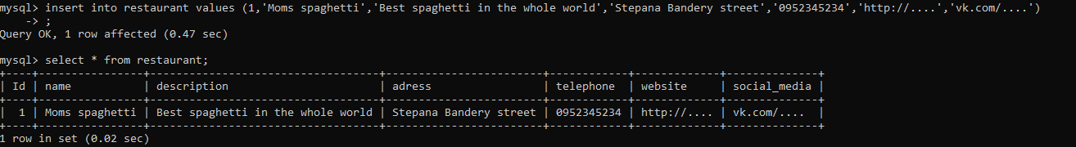

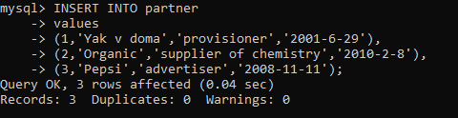

2. Створимо файли з даними і заповнимо ними деякі таблиці баз даних.

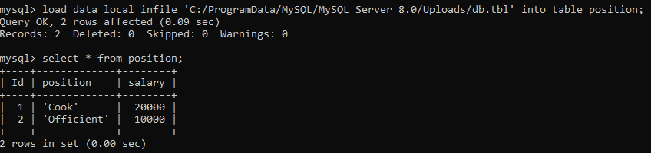

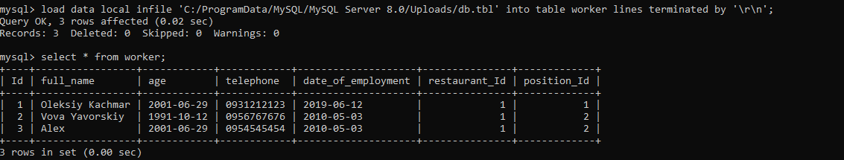

3. Виконаємо модифікацію значень у таблиці Worker.

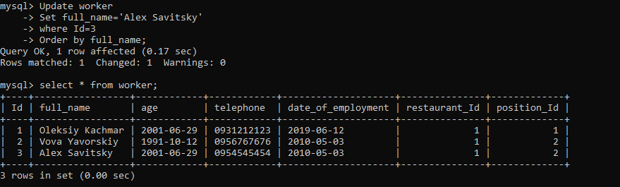

4. Видалимо записи з таблиці Restaurant.

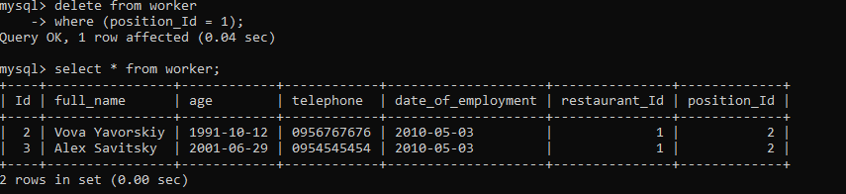

**Висновок**: я розробив SQL-запити для внесення нових значень в таблиці в режимі одиничного та групового доповнення; розробив SQL-запити для внесення змін в рядки таблиць; розробив SQL-запити для вилучення вибраних рядків.